**南沙中心市场公开招租之公开竞价公告**

为做好南沙区海景路45号南沙中心市场公开招租工作，我司于2022年8月16日发布了《南沙中心市场公开招租公告》，截至9月15日止，意向承租人报名登记工作已顺利结束，现就下一步公开竞价事宜及有关要求具体公告如下：

一、招租说明

（一）招租单位：广州新俊市场经营管理有限公司；

（二）物业地址：南沙区海景路45号南沙中心市场；

（三）物业明细表详见附件1、物业平面图详见附件2。

二、参与竞价（承租）条件

（一）**2022年9月15日前按照《南沙中心市场公开招租公告》要求，已完成报名登记，且已缴纳了诚意金的意向承租人；**

（二）中华人民共和国境内注册的企业、个体工商户，所持有的营业执照应在有效期内；

（三）具有完全民事行为能力年满十八周岁的自然人。

三、竞价人需知

（一）本次招租物业全部按照现状出租（详见物业明细表）；

（二）租赁期限： 2 年，第二年租金递增 5 %。租赁期满后招租单位将对相关物业进行重新公开招租，在同等条件下原租户享有优先承租权；

（三）物业用途：详见物业明细表。未经招租单位同意，承租人不得改变物业用途、楼宇内外结构、不得转租或分租物业；

（四）合法经营：承租人需自行负责申报办理相关经营、许可资质，并遵守安全、消防、卫生、环保管理制度、招租单位的现场管理等规定、服从疫情防控措施；

（五）招租物业如遇政府拆迁或征收等情况，租期按不可抗力进行调整，各方不承担此违约责任；

（六）竞价人需在2022年9月21日下午17：00前，按要求缴纳竞价保证金到招租单位指定账户，否则按无效竞价处理。保证金收取账户信息如下：

开户名：广州新俊市场经营管理有限公司

开户账号：0543 1372 0000 00397

开 户 行：广州农村商业银行股份有限公司广州南沙大岭支行

转账时竞价人需注明拟竞价的物业所属经营类别，否则按无效竞价处理。在竞价结果公示结束并确定中标人后，未中标人的竞价保证金或已交竞价保证金因特殊情况放弃竞价的单位，于20个工作日内无息退还该单位的竞价保证金；中标后竞价保证金可转为合同押金，竞价保证金少于合同押金（2个月租金及管理费）的，由中标人于合同约定的缴纳押金期限前补齐；

（七）竞价人中标后5个工作日内需与招租单位签订合同，逾期未签订合同的，作废标处理，并没收竞价保证金。

四、竞价需提交的资料

（一）竞价文件：

1、企业、个体工商户：竞价人需提交营业执照复印件、营业执照经营范围资料、法人代表身份证明、法人代表身份证复印件；非法人代表参与竞价的，还需提交授权委托书和受委托人身份证复印件；

2、自然人：竞价人需提交身份证复印件；非本人参与竞价的，还需提交授权委托书和受委托人身份证复印件；

3、交纳竞价保证金的银行转账单或收据复印件；

4、竞价人本人在广州地区的银行账户（用于竞价人未中标竞得时退回竞价保证金）；

5、竞价报价书；

6、南沙中心市场报名表；

（二）企业、个体工商户为竞价人的，以上每一项资料需加盖公章；自然人为竞价人的，以上每一项资料需有自然人签字和加按指印；

（三）上述竞价文件需密封完好；

五、竞价方式和规则

（一）本次竞价均为暗标，不接受联合体竞投。

（二）竞价人在本次竞价中只需针对经营类别进行报价，按同一经营类别的报价由高至低依次确认承租候选人，并优先挑选其报价高于相关招租底价的档（铺），经确认有关候选人选定或放弃档（铺）后，再由下一顺位候选人进行档（铺）挑选，以此类推，直至所有档（铺）确定最终承租人或所有竞价人确认完毕为止。若出现多位同等报价者，由现场评委进行抽签确认优先候选人顺序；

（三）如候选人选定档（铺）后不按要求签订合同，则该档（铺）位视为流标处理，单一档（铺）流标不影响其他档（铺）位的中标结果。中标人不按要求签订合同的将列入黑名单，没收竞价保证金，三年内不得参与招租单位所有标的物竞价；

（四）若竞价人报价低于相应经营种类的所有档（铺）的招租底价时，该竞价按废标处理；

（五）竞价人须根据缴纳诚意金时进行意向登记的经营类别进行报价，若报价的经营类别与意向登记的类别不相符，则视为无效报价。对已登记的意向经营类别中的档位或铺位均可报价，可与《南沙中心市场报名表》中登记的档位/铺位意向不一致；

六、时间安排

（一）竞价文件递交截止时间：

1、海鲜、冷冻食品类：2022年9月22日上午9：30前；

2、猪肉、牛羊肉、光鸡、烧腊熟食类：2022年9月22日下午14：00前；

3、粮油干货、杂货、粉面饺子类：2022年9月23日上午9：30前；

4、除以上类别外的蔬菜水果、豆制品等：2022年9月23日下午14：00前；

（二）现场开标时间：

1、海鲜、冷冻食品类：2022年9月22日上午9：30；

2、猪肉、牛羊肉、光鸡、烧腊熟食类：2022年9月22日下午14：00；

3、粮油干货、杂货、粉面饺子类：2022年9月23日上午9：30；

4、除以上类别外的蔬菜水果、豆制品等：2022年9月23日下午14：00；

（三）注意事项：

1、请各竞价人留意上述类别对应的竞价文件递交截止及开标时间，若在非指定日期及时间到场进行竞价的，按废标处理；

2、若已缴纳诚意金并进行意向登记，但在招租物业明细表中未显示相关类别的档（铺）位的，敬请留意本市场后续的招租公示；

七、竞价文件递交地址：广州市南沙区海景路45号南沙中心市场物业办公室；

八、开标地址：广州市南沙区环市大道西115号。竞价人参加开标会的须凭身份证入场，受委托人须持授权委托书和本人身份证入场（授权书需授权人签字并加按指印，授权人为企业的需加盖公章）。

九、联系人：陈先生，咨询电话：020-84980042；

梁先生，咨询电话：18023452928。

特此公告。

附件：1、物业明细表

2、物业平面图

3、竞价报价书

广州新俊市场经营管理有限公司

2022年9月21日

|  |  |  |  |  |
| --- | --- | --- | --- | --- |
| 附件1 | **物业明细表** | | | |
| **档号** | **经营类别** | **招租底价（元/月）** | **租赁期限** | **竞价保证金（元）** |
| 1号档 | 猪肉 | 4,744 | 2年 | 9488 |
| 2号档 | 猪肉 | 4,744 | 2年 | 9488 |
| 3号档 | 猪肉 | 4,744 | 2年 | 9488 |
| 4号档 | 猪肉 | 4,744 | 2年 | 9488 |
| 5号档 | 猪肉 | 4,331 | 2年 | 8662 |
| 6号档 | 猪肉 | 4,129 | 2年 | 8258 |
| 7号档 | 猪肉 | 4,744 | 2年 | 9488 |
| 8号档 | 猪肉 | 4,331 | 2年 | 8662 |
| 9号档 | 猪肉 | 4,744 | 2年 | 9488 |
| 10号档 | 猪肉 | 4,744 | 2年 | 9488 |
| 11号档 | 猪肉 | 4,331 | 2年 | 8662 |
| 12号档 | 猪肉 | 4,331 | 2年 | 8662 |
| 13号档 | 猪肉 | 4,331 | 2年 | 8662 |
| 14号档 | 猪肉 | 4,331 | 2年 | 8662 |
| 15号档 | 牛羊驴肉 | 8,663 | 2年 | 17326 |
| 16号档 | 牛羊驴肉 | 4,744 | 2年 | 9488 |
| 17号档 | 牛羊驴肉 | 4,744 | 2年 | 9488 |
| 18号档 | 牛羊驴肉 | 4,744 | 2年 | 9488 |
| 19号档 | 牛羊驴肉 | 4,744 | 2年 | 9488 |
| 20号档 | 水产、海鲜 | 7,765 | 2年 | 15530 |
| 21号档 | 水产、海鲜 | 3,882 | 2年 | 7764 |
| 22号档 | 水产、海鲜 | 3,545 | 2年 | 7090 |
| 23号档 | 水产、海鲜 | 3,545 | 2年 | 7090 |
| 24号档 | 水产、海鲜 | 3,882 | 2年 | 7764 |
| 25号档 | 水产、海鲜 | 3,545 | 2年 | 7090 |
| 26号档 | 水产、海鲜 | 3,882 | 2年 | 7764 |
| 27号档 | 水产、海鲜 | 3,882 | 2年 | 7764 |
| 28号档 | 水产、海鲜 | 3,545 | 2年 | 7090 |
| 29号档 | 水产、海鲜 | 3,882 | 2年 | 7764 |
| 30号档 | 水产、海鲜 | 3,545 | 2年 | 7090 |
| 31号档 | 水产、海鲜 | 3,882 | 2年 | 7764 |
| 32号档 | 水产、海鲜 | 3,882 | 2年 | 7764 |
| 33号档 | 熟食、烧腊 | 4,220 | 2年 | 8440 |
| 34号档 | 熟食、烧腊 | 4,220 | 2年 | 8440 |
| 35号档 | 熟食、烧腊 | 4,220 | 2年 | 8440 |
| 36号档 | 熟食、烧腊 | 4,220 | 2年 | 8440 |
| 37号档 | 光鸡、鸭、鹅 | 3,545 | 2年 | 7090 |
| 38号档 | 光鸡、鸭、鹅 | 3,545 | 2年 | 7090 |
| 39号档 | 光鸡、鸭、鹅 | 3,882 | 2年 | 7764 |
| 40号档 | 光鸡、鸭、鹅 | 3,882 | 2年 | 7764 |
| 41号档 | 光鸡、鸭、鹅 | 3,882 | 2年 | 7764 |
| 42号档 | 光鸡、鸭、鹅 | 3,379 | 2年 | 6758 |
| 43号档 | 咸酸食品 | 3,379 | 2年 | 6758 |
| 44号档 | 咸酸食品 | 3,038 | 2年 | 6076 |
| 45号档 | 豆制品 | 3,379 | 2年 | 6758 |
| 46号档 | 豆制品 | 3,379 | 2年 | 6758 |
| 47号档 | 粮油、辅食、蛋类 | 3,379 | 2年 | 6758 |
| 48号档 | 粮油、辅食、蛋类 | 3,038 | 2年 | 6076 |
| 49号档 | 粮油、辅食、蛋类 | 3,379 | 2年 | 6758 |
| 50号档 | 粮油、辅食、蛋类 | 3,379 | 2年 | 6758 |
| 51号档 | 粉、面、饺子 | 3,376 | 2年 | 6752 |
| 52号档 | 粉、面、饺子 | 3,714 | 2年 | 7428 |
| 53号档 | 粉、面、饺子 | 3,376 | 2年 | 6752 |
| 54号档 | 粉、面、饺子 | 3,038 | 2年 | 6076 |
| 55号档 | 粉、面、饺子 | 3,376 | 2年 | 6752 |
| 56号档 | 粉、面、饺子 | 3,714 | 2年 | 7428 |
| 57号档 | 粉、面、饺子 | 3,376 | 2年 | 6752 |
| 58号档 | 粉、面、饺子 | 3,038 | 2年 | 6076 |
| 59号档 | 蔬菜、水果 | 2,701 | 2年 | 5402 |
| 60号档 | 蔬菜、水果 | 2,363 | 2年 | 4726 |
| 61号档 | 蔬菜、水果 | 2,701 | 2年 | 5402 |
| 62号档 | 蔬菜、水果 | 2,701 | 2年 | 5402 |
| 63号档 | 蔬菜、水果 | 3,376 | 2年 | 6752 |
| 64号档 | 蔬菜、水果 | 2,363 | 2年 | 4726 |
| 65号档 | 蔬菜、水果 | 2,701 | 2年 | 5402 |
| 66号档 | 蔬菜、水果 | 2,701 | 2年 | 5402 |
| 14号铺 | 鲜花 | 1,515 | 2年 | 3030 |
| 15号铺 | 水产、海鲜 | 4,545 | 2年 | 9090 |
| 16号铺 | 水产、海鲜 | 4,242 | 2年 | 8484 |
| 17号铺 | 水产、海鲜 | 4,242 | 2年 | 8484 |
| 19号铺 | 水产、海鲜 | 4,242 | 2年 | 8484 |
| 20号铺 | 水产、海鲜 | 4,242 | 2年 | 8484 |
| 21号铺 | 水产、海鲜 | 4,242 | 2年 | 8484 |
| 22号铺 | 水产、海鲜 | 4,545 | 2年 | 9090 |
| 18号铺 | 杂货 | 3,939 | 2年 | 7878 |
| 23号铺 | 冰鲜、冻品 | 4,242 | 2年 | 8484 |
| 24号铺 | 冰鲜、冻品 | 3,939 | 2年 | 7878 |
| 25号铺 | 冰鲜、冻品 | 3,939 | 2年 | 7878 |
| 26号铺 | 特色食品 | 3,788 | 2年 | 7576 |
| 27号铺 | 特色食品 | 3,788 | 2年 | 7576 |
| 28号铺 | 特色食品 | 3,788 | 2年 | 7576 |
| 29号铺 | 服装、服饰 | 3,939 | 2年 | 7878 |
| 30号铺 | 干货 | 3,636 | 2年 | 7272 |
| 31号铺 | 干货 | 3,636 | 2年 | 7272 |
| 32号铺 | 干货 | 3,636 | 2年 | 7272 |
| 33号铺 | 粮油、辅食 | 3,636 | 2年 | 7272 |
| 34号铺 | 粮油、辅食 | 3,636 | 2年 | 7272 |
| 35号铺 | 粮油、辅食 | 3,636 | 2年 | 7272 |
| 1号铺 | 待定 | 不参与本次公开招租 | | |
| 2号铺 | 待定 |
| 3号铺 | 待定 |
| 4号铺 | 待定 |
| 5号铺 | 待定 |
| 6号铺 | 待定 |
| 7号铺 | 待定 |
| 8号铺 | 待定 |
| 9号铺 | 待定 |
| 10号铺 | 待定 |
| 11号铺 | 待定 |
| 12号铺 | 待定 |
| 13号铺 | 待定 |

注：招租底价包含管理费，管理费为招租底价（中标价）的60%。

附件2

# **物业平面图**

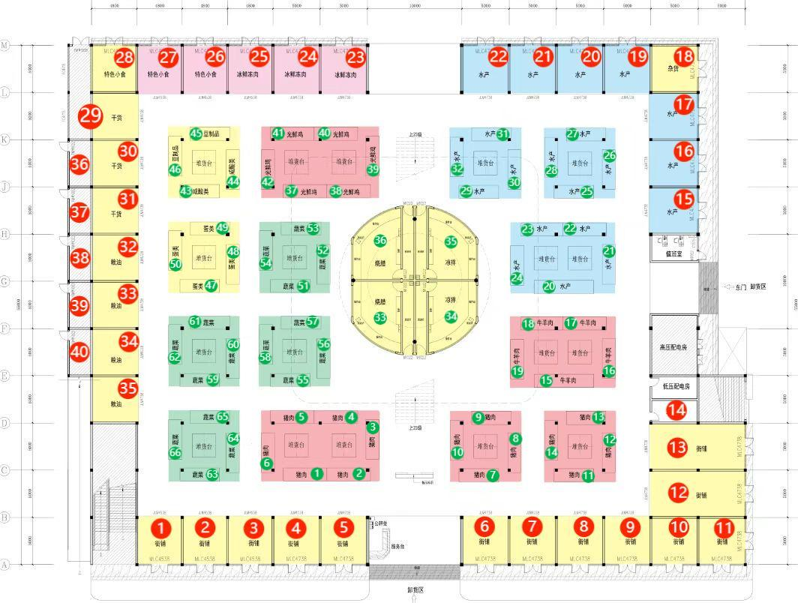

# 说明：红色编号为铺位，绿色编号为档位，（平面布局图只作档（铺）位编号的标记使用，实际物业用途及经营种类以招租物业明细表为准）

附件3

**竞价报价书**

|  |  |  |  |  |
| --- | --- | --- | --- | --- |
| **竞价单位**  **（加盖公章或签名）** |  | | | |
| **拟经营类别** |  | **拟租赁档/铺** | **□ 档 □ 铺** | |
| **租金报价（元/月）** | **小写** | **大写** | **租赁期限** | 自合同签订之日起2年 |
|  |  | 租金报价为每月租金的价格(大小写应相符，如有不符，以大写金额为准）。 | |